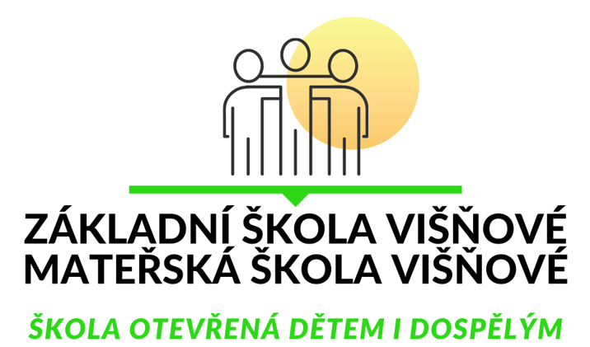
Základní škola Višňové vyhlašuje

SOUTĚŽ TŘÍDNÍCH KOLEKTIVŮ

ve sběru starého papíru
ve spolupráci se společností ZN Metal Znojmo

starý papír můžete nosit od pondělí 4. října do středy 6. října 2021
v době od 7.00 do 7.30 a od 15.00 do 15.30
vybíráme v budově vedle školního kurtu

Nevybíráme textil ani igelitové obaly

Vítězná třída obdrží 1000 Kč, druhá 500 Kč a třetí 250 Kč jako příspěvek na vzdělávací exkurzi nebo jiný třídní projekt.

